Класика вищого гатунку
Згадаймо кращі твори американських, англійських, французьких письменників.
Шановні читачі! Незабаром літо, час відпусток. Бібліотека пропонує цікаві книги відомих зарубіжних письменників. Перегляньте огляд та оберіть будь-яку книгу для дозвілля та відпочинку. Можливо, ви читали деякі із запропонованих творів і зможете пригадати, а інші – відомі, але не прочитані вами. Тож не втрачайте нагоди і візьміть книгу у відпустку.

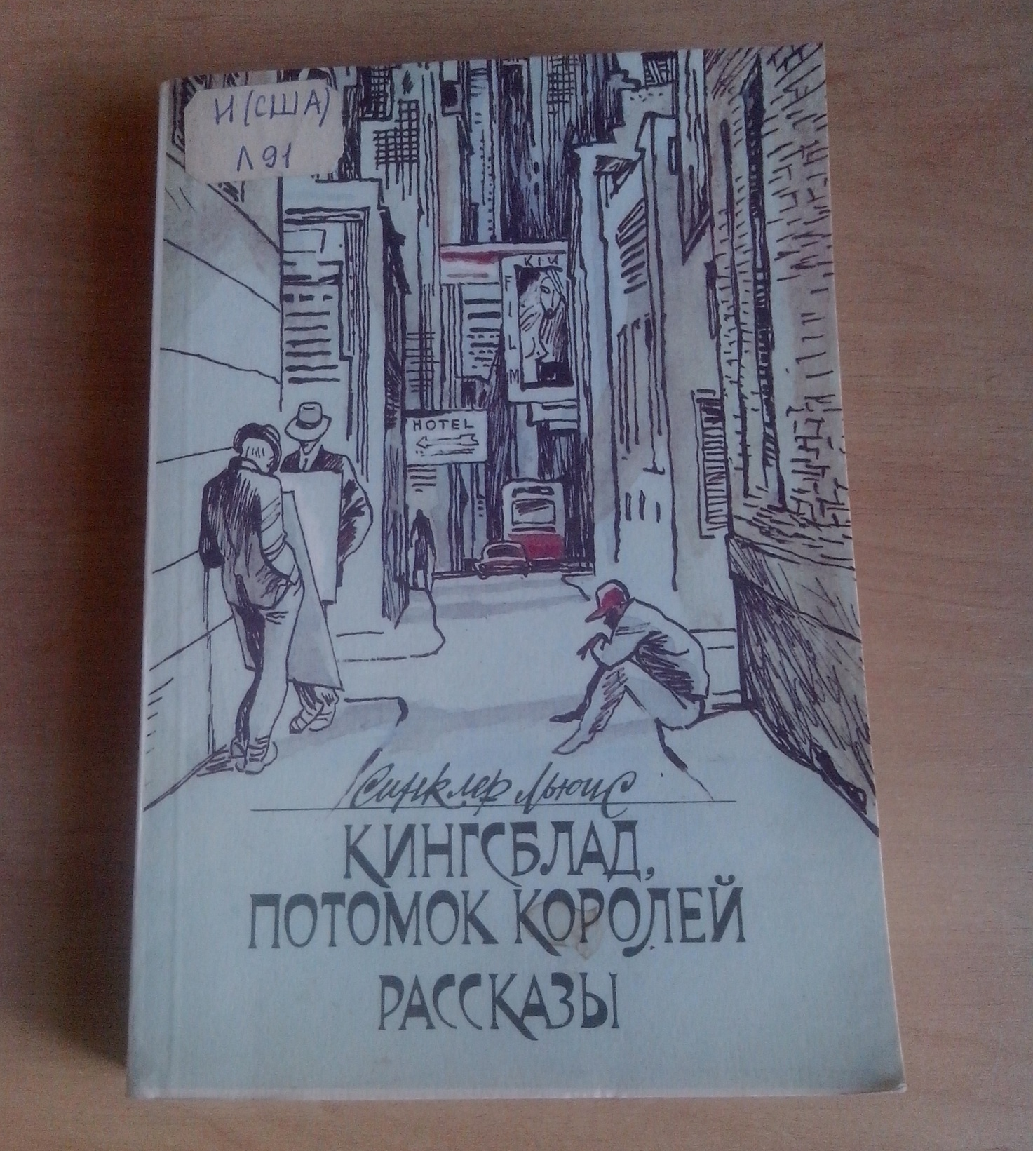
Льюїс С. Кінгсблад, нащадок королів: роман. Оповідання/ Синклер Льюїс; перекл. з англ. ; вступн. стаття К. Шахової. - М.: Правда, 1989. – 40с., іл.
Творам американського письменника, лауреата Нобелівської премії Сінклера Льюїса (1885-1951) притаманна гострота сюжету, яскрава психологічна характеристика персонажів. Головна тема роману «Кінгсблад, нащадок королів» - тема расової дискримінації чорношкірого населення США.

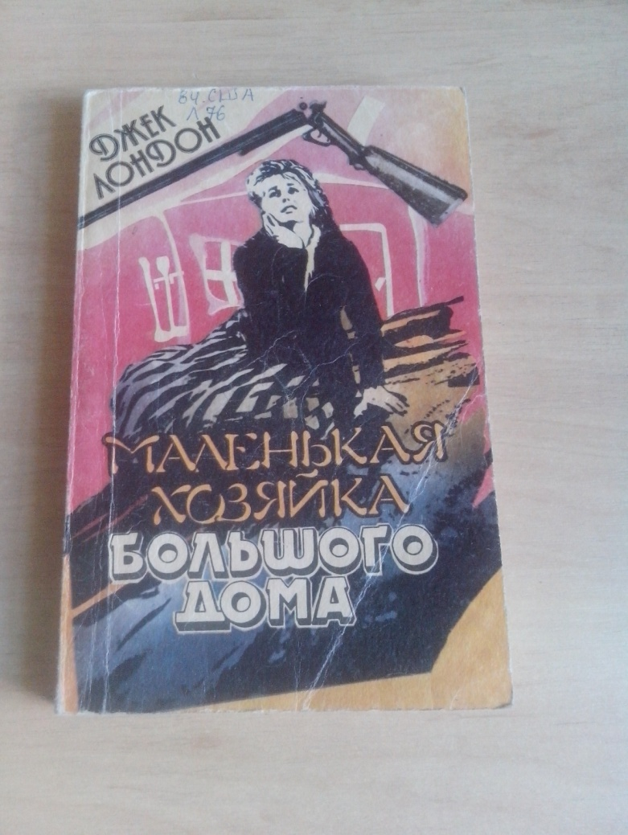
Лондон Дж. Маленька господиня великого будинку : роман. Історія одного кохання / Джек Лондон ; перекл.. з англ.. В.О. Станевич.- Дніпропетровськ : Редакційний відділ облуправління з друку, 1992. - 271 с.
Роман про «любовний трикутник» з його трагічною розв’язкою, зумовленою тим, що кожен з трьох центральних героїів роману намагається випередити двох інших душевним благородством і самовідданістю.

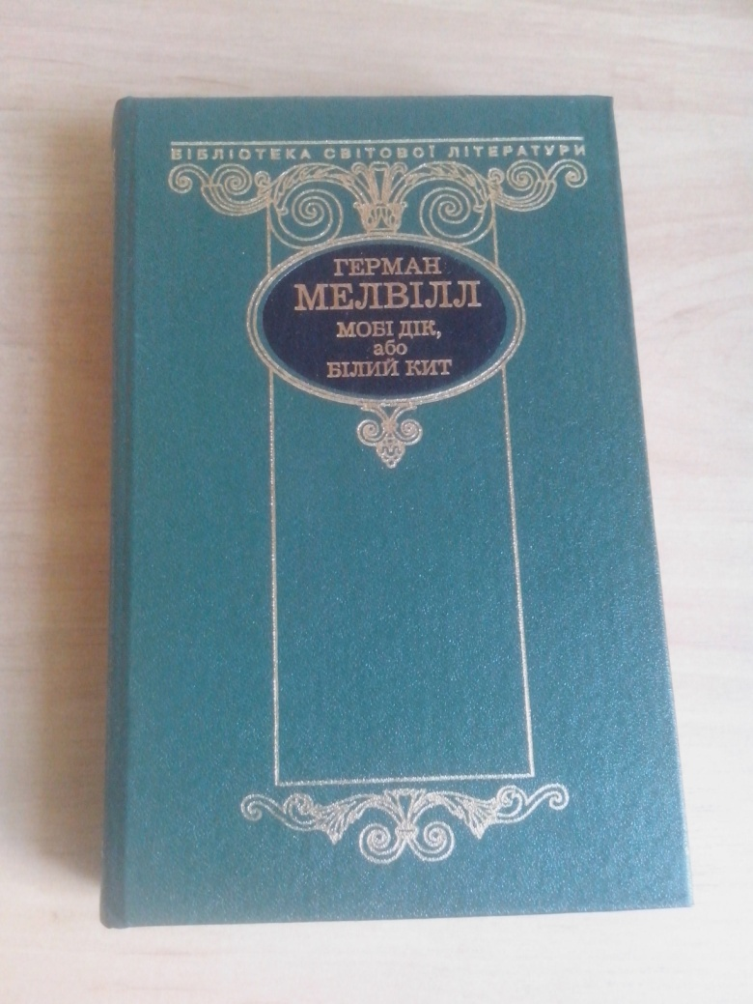
Мелвілл Г. Мобі Дік, або Білий Кит : роман / Герман Мелвілл ; перекл. з англ. Юрій Лісняк. - К. : Всесвіт, 2004. - 584 с. – (Б-ка світової літератури)
Роман славетного американського письменника Г. Мелвілла «Мобі Дік, або Білий Кит» - один з найвизначніших творів світової літератури ХІХ ст.. Драматична розповідь про сповнене пригод і небезпек плавання китобойного судна. Невтомна гонитва капітана Ахава та його команди за грізним Білим Китом символізує титанічну боротьбу людини з темними силами.

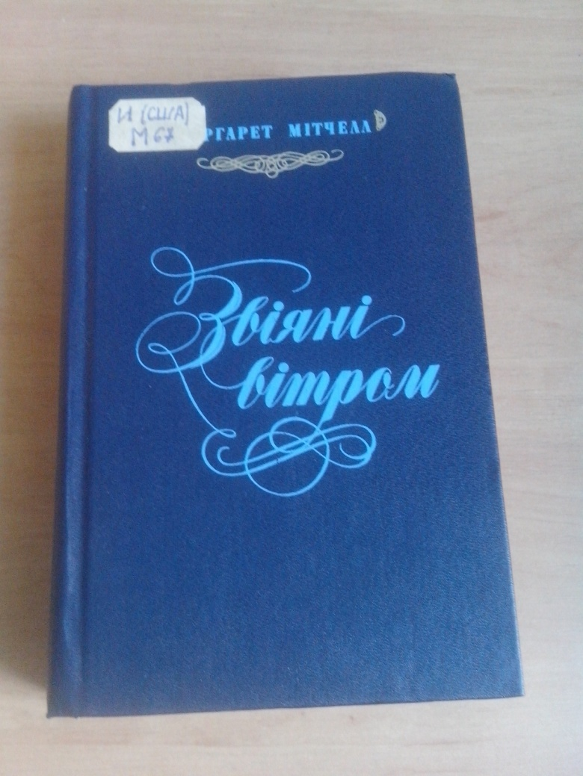

Мітчелл М. Звіяні вітром : роман. Кн. 1-2 / Маргарет Мітчелл ; перекл. з англ. Р. Доценко ; Художн. : В.І. Бариба., О.В. Штрамило. – К. : Дніпро, 1992. – 542. С : іл.
Всесвітньовідомий і єдиний твір американської письменниці Маргарет Мітчелл (1900-1949) «Звіяні вітром» - це напрочуд мальовнича панорама Півдня СЩА в один з найскладніших періодів життя країни : дія відбувається під час Громадянської війни (1861-1865) та повоєнної Реконструкції. Головне в романі - тема загальнолюдських цінностей і долі людей, захоплених могутнім виром історичних подій.

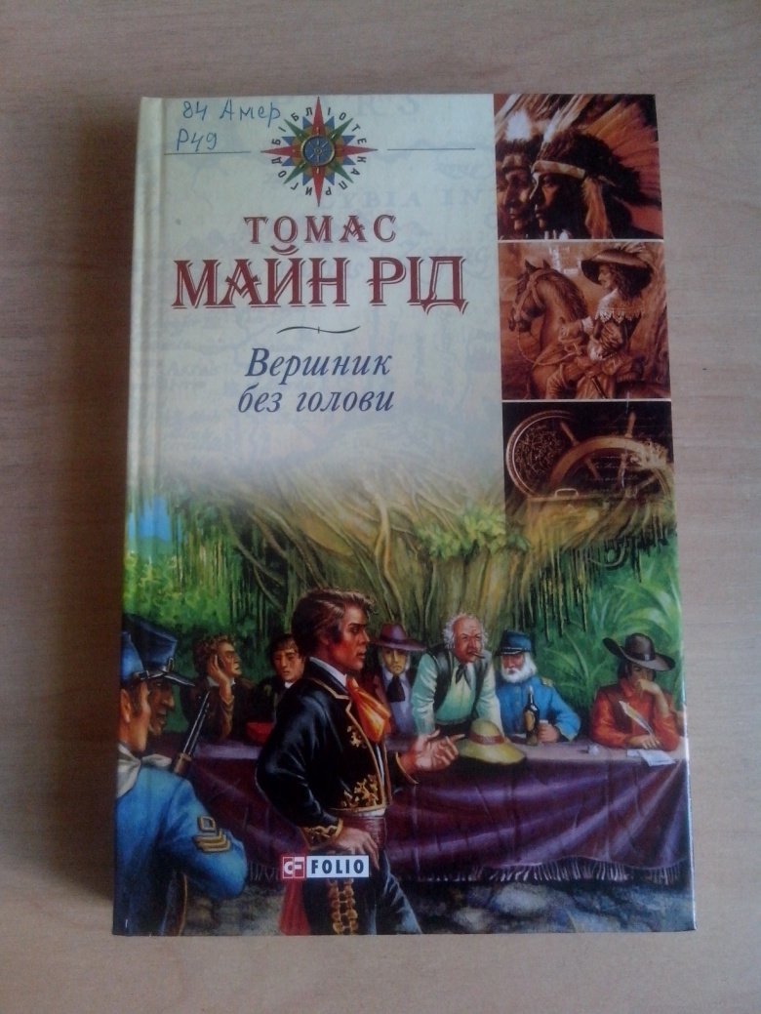
Рід Томас Майн. Вершник без голови : роман / Томай Майн Рід; перекл. з англ. В.І. Миторфанова; Художн.: Є.В. Вдовиченко, Б.П. Бублик. - Харків : Фоліо, 2007. - 510 с. : іл. - (Бібліотека пригод)
Томас Майн Рід (1818-1883) - талановитий англо-американський письменник. Вже півтора століття його твори («Вільні стрільці», «Білий вождь», «Мисливці за жирафами» та ін..) захоплюють читачів своєю романтикою та рішучими характерами героїв. А ще й детальним знанням того, про що писав : він приймав участь у мексиканській війні (де став капітаном і був поранений), працював на плантаціях, займався мисливством, вивчав побут Техасу. Цей невтомний мандрівник по праву визнається класиком пригодницького жанру. «Вершник без голови» - один з найвідоміших романів М. Ріда. З перших сторінок на нас чекають захоплюючий сюжет, мужність і благородство героїв, безліч небезпек, розкриття таємничого злочину.

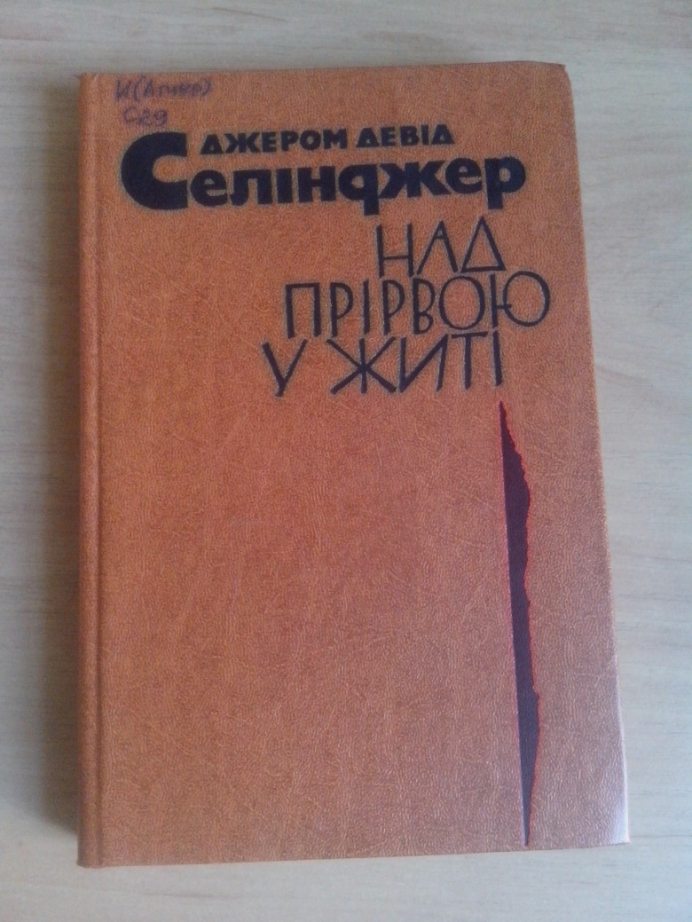
Селінджер Д.-Д. Над прірвою у житі : повісті. Оповідання / Джером Девід Селінджер ; перкл. з англ. : О. Логвіненко, О Тереха, О. Сенюк, Ю. Покальчук. / К. : Молодь, 1984. – 272 с.
Назва цього твору нерозривно пов'язана у свідомості суспільства з темою дорослішання, здобуття самого себе. Аналіз «Над прірвою в житі» означає повернення в юнацтво заради розуміння головного героя, його психології, тонкощів і багатогранності особистості, що тільки-но приходить у світ. Тільки з'явившись на прилавках книжкових магазинів, роман зумів викликати справжній фурор серед читачів усіх вікових груп у силу своєї глибокої психологічності, актуальності і цілковитої відповідності з духом часу. Твір було перекладено майже на всі мови світу і навіть зараз не втрачає своєї популярності, залишаючись бестселером в самих різних куточках земної кулі. Аналіз «Над прірвою в житі» як одного з найвидатніших творів американської літератури двадцятого століття включений в обов'язкову програму шкіл і вищих навчальних закладів.

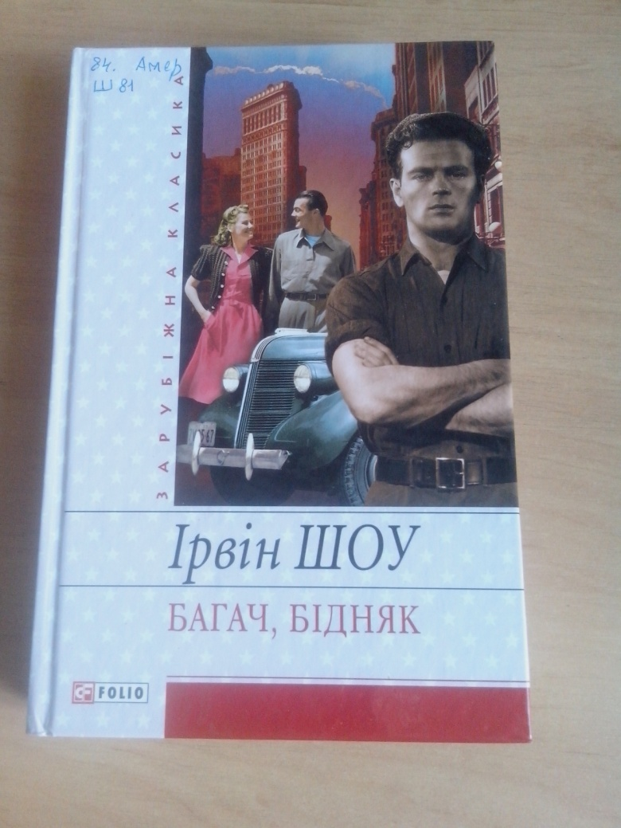
Шоу І. Багач, бідняк : роман/ Ірвін Шоу ; перекл.з англ. В.М. Верховен ; Худож.-оформ. С.І. Правдюк. – Харків : Фоліо , 2007. – 638с. - (Зарубіжна література)
«Багач, бідняк» - один з найкращих творів американського письменника Ірвіна Шоу (1913-1984). Це не просто роман, за яким були поставлені відомі серіали, не просто «золотий еталон» сімейної саги та сучасної психологічної прози. В цьому романі відчувається, що автор реально вболіває і співчуває людині, вірує в те, що людина вистоїть і переможе.

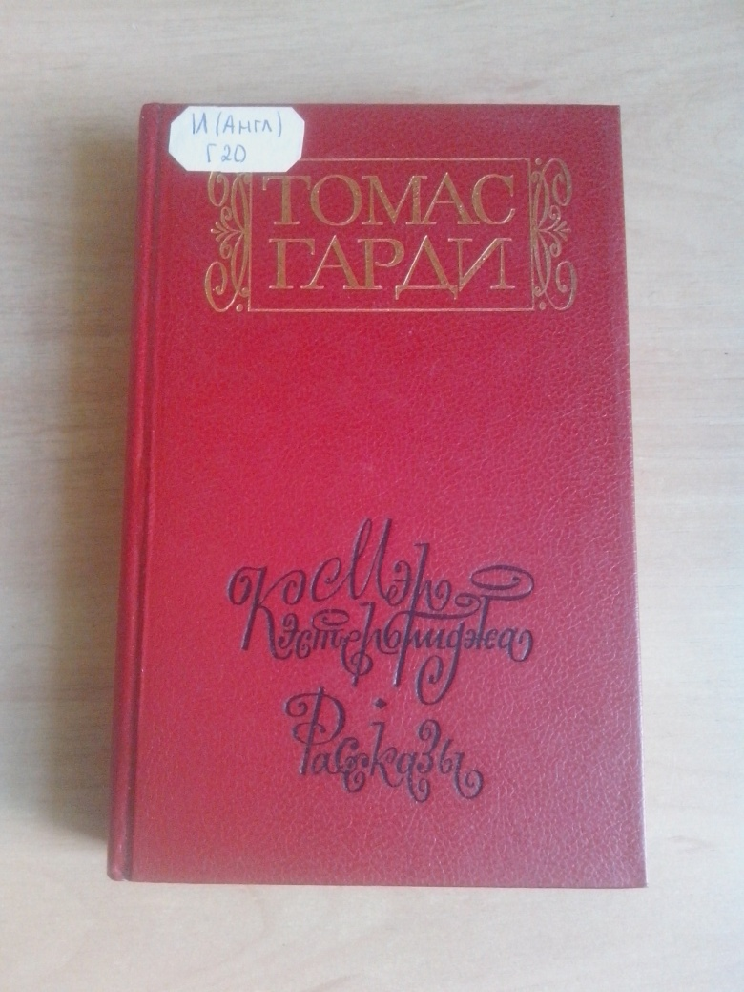
Гарді Т. Мер Кестербриджа. Історія людини з характером : роман, оповідання / Томас Гарді ; перекл.з англ.; передм. М. Урнова: приміт. Є. Ланна. / М. : Правда, 1988. – 576 с.
«Мер Кестербриджа» - один кращих романів відомого англійського письменника Томаса Гарді (1840-1928) розповідає про трагічну долю талановитого простолюдина , «людини з характером» Майкла Хенчарда. Роман про людину сильних, пристрасних, навіть диких поривів, рішучих вчинків і непохитної волі. Правдива та повчальна історія його життя, відмічена різкими змінами, життя, насиченого глибокими переживаннями, трагічної по суті.

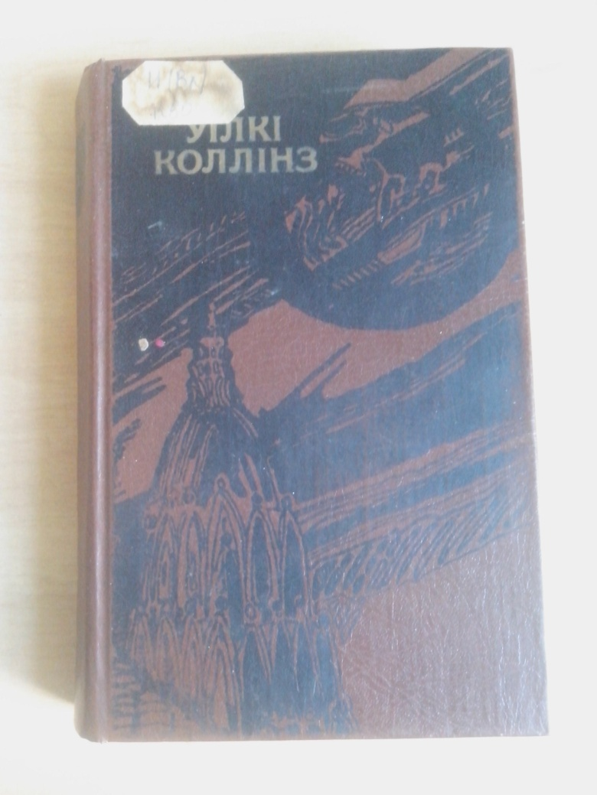
Коллінз У. Місячний камінь: роман / Уїлкі Коллінз; перекл.з англ. В. Коробко, Л. Суярко. - К. : Дніпро, 1989. - 461с.
В основу художнього задуму цього насиченого пригодами твору покладено таємничу історію зникнення з індійського храму коштовного Місячного каменя і його розшуків. Розвиваючи складну й заплутану інтригу, автор вводить в оповідь багатьох людей, чиї долі химерно переплітаються з історією Місячного каменя, і при цьому малює живі портрети представників різних кіл сучасного йому суспільства. Дія відбувається на початку 19 століття.

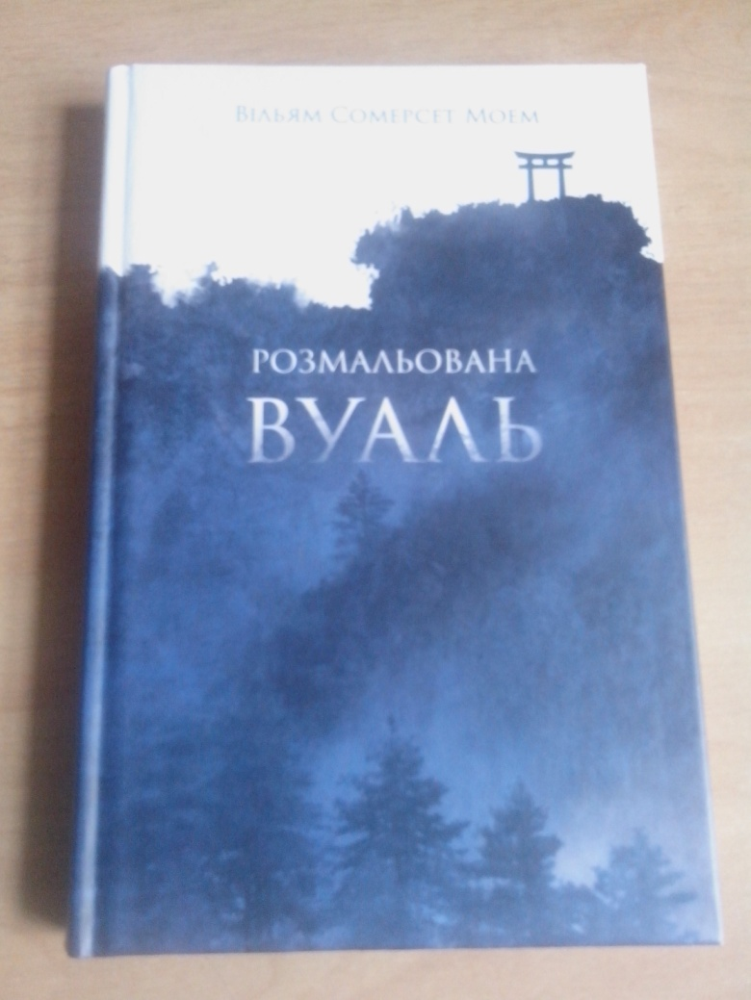
Моем В.-С. Розмальована вуаль : роман / Вільям Сомерс Моем ; перекл.з англ. О. Гординчук; худож. М. Кристопчук. - Харків : Книжковий Клуб «Клуб Сімейного Дозвілля», 2016. – 224 с. : іл.
На кого чекала Кітті, відмовляючи численним претендентам на її руку? Радше просто пливла за течією, байдужа до світу у своєму снобізмі … Її чоловіком став молодий бактеріолог Волтек Фейн - перший, хто з такою незвичною серйозністю освідчився їй. Перший, хто трапився на шляху, коли Кітті вирішила побратися раніше за свою молодшу сестру… Та в Гонконгу їй стало нудно, нудно, нудно… Швидкоплинний роман з харизматичним Чарлі закінчився з першим складним випробуванням, і Кіті вирушить з нелюбим чоловіком до Мей-тан-фу, де вирує холера. Попереду - смертельна небезпека.І непевний шлях до світу, повного барв і сенсів, світу, що так довго ховався від неї за розмальованою вуаллю ілюзій…

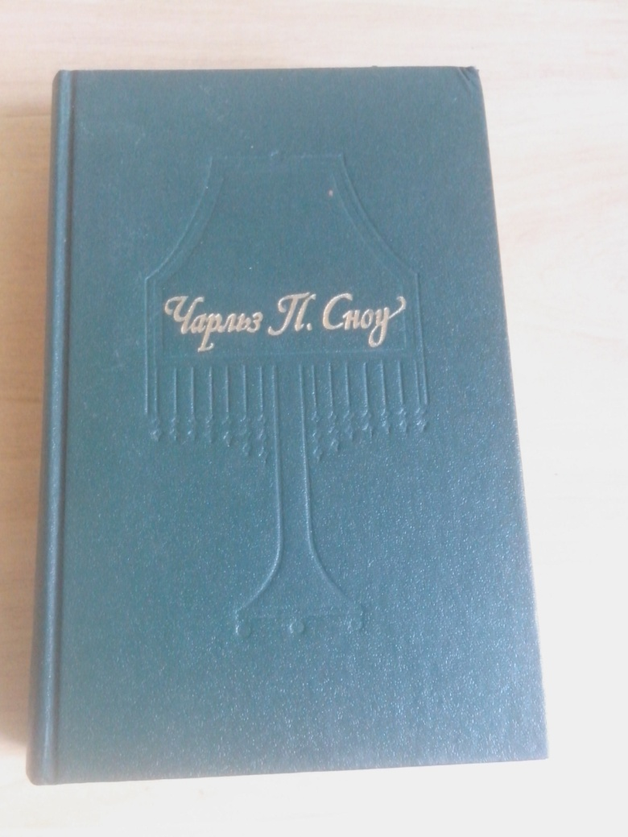

Сноу Ч.-П. Час сподівань. Повернення додому : романи / Чарльз Персі Сноу ; перекл.з англ.; післям. В. Івашової, Ілюс. В. Юрлова. - М. : Правда. 1981. – 704с. : іл.
Книгу знаного англійського письменника, ученого, гуманіста Чарльза Персі Сноу (1905-1980) склали два романи : «Час сподівань» та «Повернення додому», що увійшли в цикл романів, котрі принесли Сноу велику славу. Дія романів охоплює більш ніж половину ХХ століття - від 1910-х років до кінці 1960-х. Сноу своїми творами створив значну соціально-психологічну епопею, в котрій у художній формі дав розуміння своєї епохи та її людей.

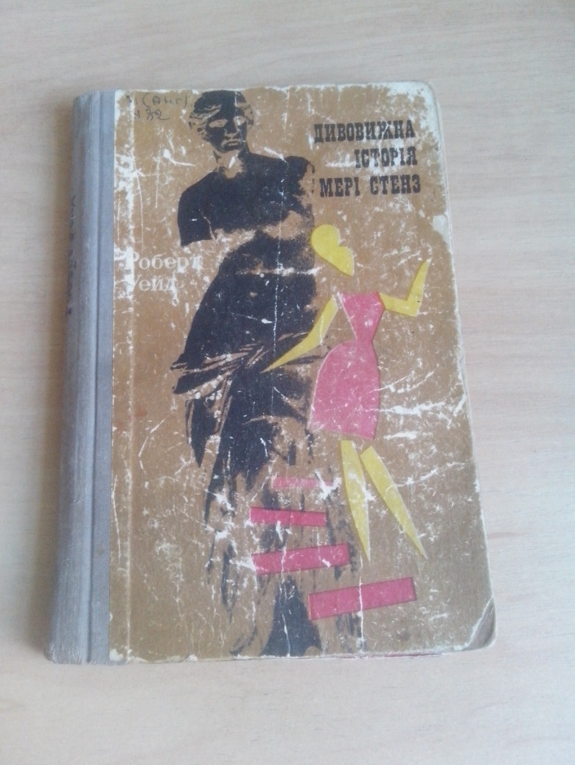
Уейд Р. Дивовижна історія Мері стенз : роман / Роберт Уейд ; перекл.з англ. В. Митрофанова. - К. : Радянський письменник, 1970. – 171с.
Не дивуйтеся , що книжка стара, потерта, зачитана - це означає, що цікава. Історія майже фантастична, напівдетективна, розповідає про те, як непримітна дівчина волею долі стала першою красунею світу. Англійський письменник Роберт Уейд в далекі 60-ті роки 20 століття вигадав події, котрі в наш час , так сталося, не виглядають такими вже й фантастичними. Однак читач буде захоплений історією Мері Стенз і зацікавлений взнати чим закінчилися події в романі.

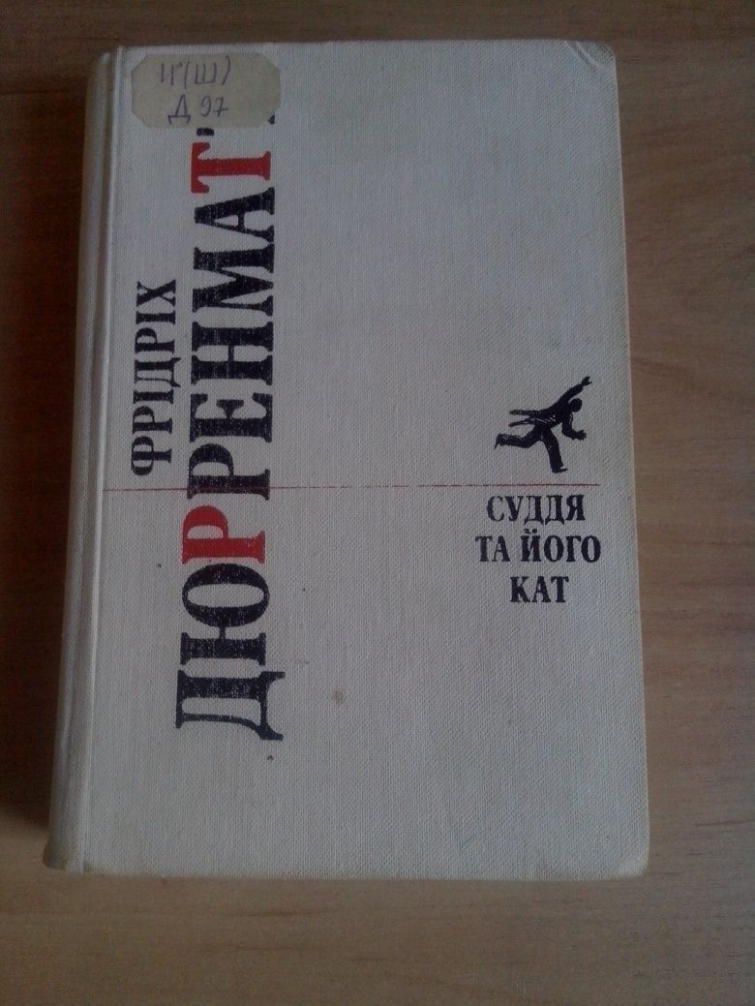
Дюррематт Ф. Суддя та його кат : романи, повісті / Фрідріх Дюррематт ; перекл. з німец. ; передм. Д.В. Затонського. - К. 6 Дніпро , 1989. - 591с.
До збірника вибраних творів відомого швейцарського письменника увійшли його найпопулярніші романи й повісті детективного жанру «Суддя та його кат», «Підозра», «Аварія», «Обіцінка», та «Правосуддя», а також гротескна сатирична повість «Грек шукає грекиню». Хто вбив поліцейського Шміда? Чому заподіяв собі смерть Трапс? Як комісар знайшов нацистського злочинця? Про ці та інші події ви дізнаєтеся, прочитавши цю гостросюжетну книгу.

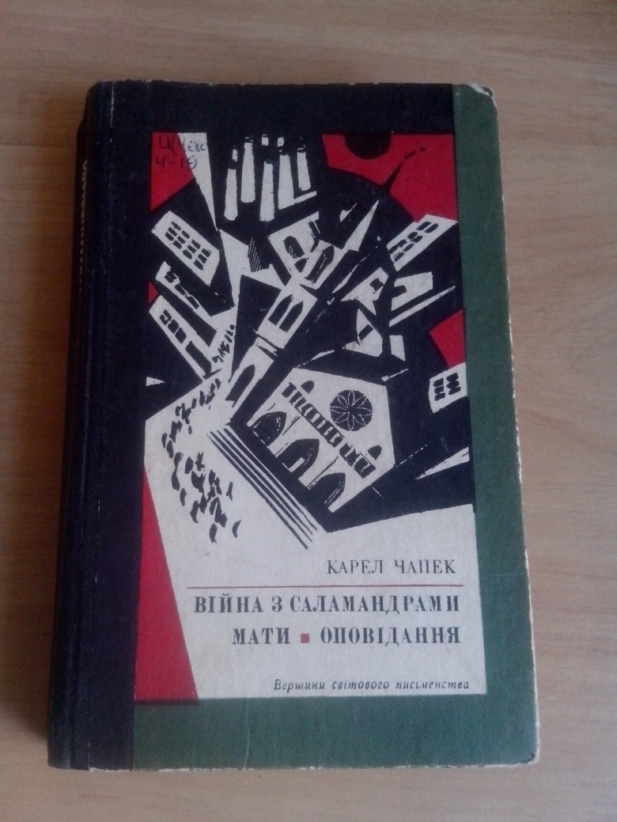
Чапек К. Війна з саламандрами: роман; Мати: п’єса ; Новели/ Карел Чапек ; перекл.з чеськ Ю. Лісняка. –К. : Дніпро, 1978 . – 439с. (Вершини світового письменства)
До книжки вибраних творів видатного чеського письменника Карела Чапека (1890-1938) увійшли роман «Війна з саламандрами» - близкуча сатирична утопія, попередження про страшну небезпеку фашизму, патріотична п’єса “Мати» та вибрані новели із збірок «Болісні оповідання», «Оповідання з однієї кишені», «Оповідання з другої кишені» і «Книга апокрифів».

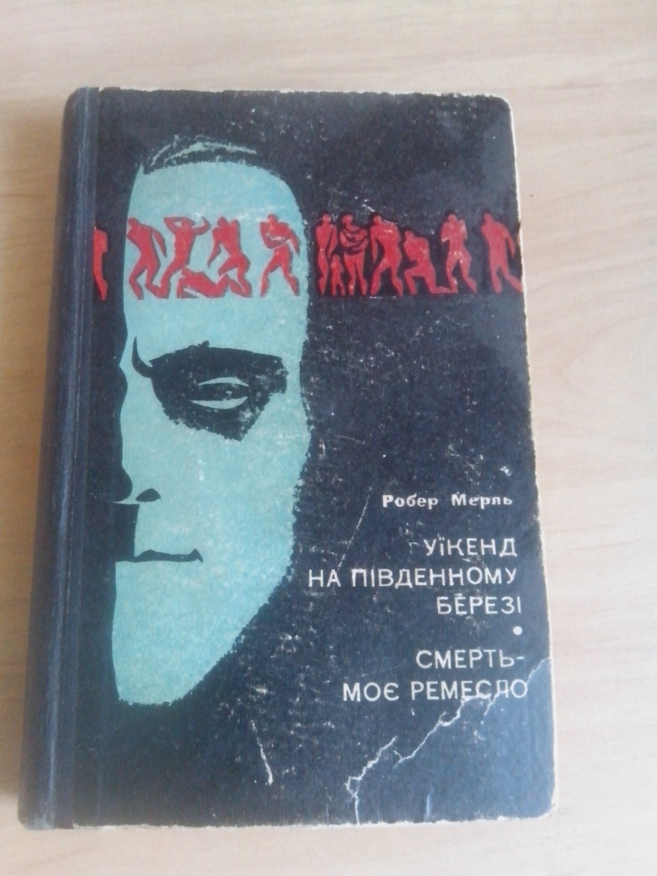
Мерль Р. Уїкенд на південному березі. Смерть - моє ремесло : романи / Робер Мерль; перекл.з франц. - К. : Дніпро, 1969. -431 с.
Філолог за освітою, Мерль став науковцем за фахом, доктором літературознавства. На ниві художньої літератури Робер Мерль дебютував романом «Уїкенд на південному березі» у 1949 році. У ньому автор описує національну трагедію Франції 1940 року, намагаючись зрозуміти події того хаотичного відступу. Жоден герой роману не сприймає війну з світоглядної чи соціальної точки зору. Нікого не турбує те, що так розповсюджується коричнева чума - фашизм. Робер Мерль, колишній військовополонений і протягом трьох років в’язень концтабору, виступив як свідок на Нюрнберзькому процесі, а згодом, використавши щоденники коменданта Осенціму Рудольфа Гесса, створив роман «Смерть - моє ремесло» (1952) - один з найоб’єктивніших і найпристрастніших обвинувальних актів проти гітлерівської моралі і світогляду.

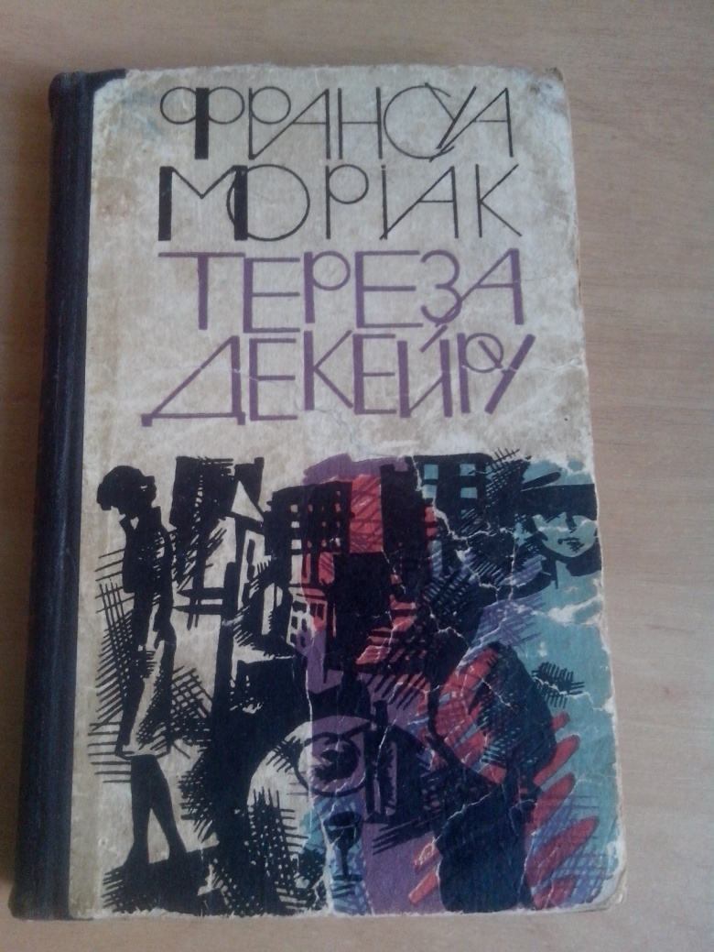
Моріак Ф. Тереза Декейру 6 роман / Франсуа Моріак ; перекл. з фрац. С. Пінчука. - К. : Радянський письменник. - 1967. 252 с.
Книжка стара, але тим цінна й цікава. Заплутавшись у тенетах сім’ї, головна героїня роману Тереза всіляко намагається визволитися з них не зупиняючись навіть перед злочином. Але й так зване вільне кохання не дає їй жодної крихітки щастя. Хвора й знеможена, вона через п’ятнадцять років повертається додому і з нетерпінням жде свого кінця, кінця жахливої ночі, що нею було все її життя.

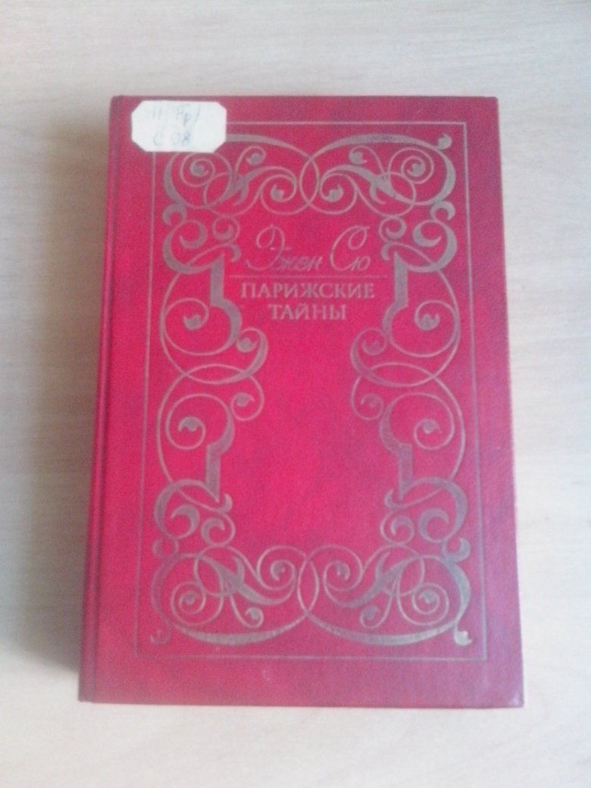

Cю Е. Паризькі раємниці : роман. Т.1-2 / Ежен Сю; перекл.з франц. О. Моісеєнка, Ф. Мендельсона; вступн. стат. С. Зенкіна. - М. : Худож.літ., 1989
Книга є однією з найголосніших сенсацій ХІХ століття і відрізняється авантюрним сюжетом. У французькій літературі 1830-1840-х років не було більш популярного жанру, ніж роман-фейлетон. Фейлетоном французькою наживався не сатиричний жанр, а будь-яка тривала з номеру до номеру журнальна чи газетна рубрика. На долю Єжена Сю випав сенсаційний успіх, коли в 1842-1843 роках в газеті «Журналь де деба» були надруковані «Паризькі таємниці». Упродовж шістнадцяти місяців вся країна жила перипетіями романного сюжету. Пропонуємо і вам поринути у нетрі старого Парижу.

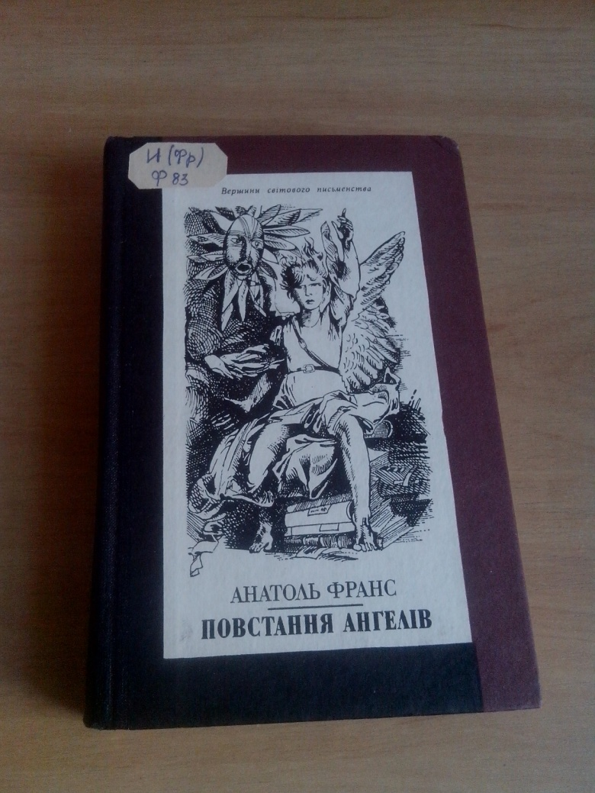
Франс А. Острів пінгвінів. Боги жадають. Повстання ангелів : романи / Анатоль Франс; перекл. з франц. Ю. Лісника та Д. Паламарчука. - К. : Дніпро, 1980 .- 605 с.
Анатоль Франс - один з найбільш оригінальних, складних і цікавих письменників кінця ХІХ - початку ХХ століття, вражаюче самобутний і тим особливо привабливий. До книги увійшли романи «Острів пінгвінів» - пародійне зображення історії Франції, звідки автор вільно добирає окремі епізоди, надаючи їм гротескно- сатиричного зображення; «Боги жадають» - історичний роман, де відбито життя революційного Парижа за часів якобінської диктатури з її кривавим терором, і «Повстання ангелів» - фантасмагорія, у якій автор викриває суспільний устрій Третьої республіки і розвінчує лівацькі спроби досягти соціальних змін на краще шляхом терору і безглуздого руйнування.

